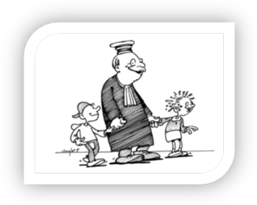

Devenir citoyen Cycle 3
Droits et devoirs, respect des règles – Activité 4

Maitrise de la langue française
• Lire seul et comprendre un énoncé, une consigne
Compétences sociales et civiques
• Comprendre les notions de droits et de devoirs, les accepter et les mettre en application
Maitrise des techniques usuelles de l’information de la communication
• Utiliser l’outil informatique pour présenter un travail

 Associer des définitions à leur illustration
- Utilise la fonction couper- coller et place l’image qui convient à côté de chacun des onze principes fondamentaux tirés de la Convention internationale des droits de l’enfant.

1/ Droit à l'égalité
Tous les enfants sont égaux en droits : filles, garçons, quelles que soient leurs origines ou celles de leurs parents.

2/ Droit de vivre en famille
Chaque enfant doit pouvoir grandir dans une famille, entouré d'amour et de compréhension. Les parents doivent veiller à son développement et son épanouissement. L'État doit les aider à remplir leurs devoirs.

3/ Droit d'avoir une identité
Tout enfant doit posséder un nom, un prénom et une nationalité, afin d'être reconnu de tous et de bénéficier des droits et de la protection de l'État.

4/ Droit à la santé

L'État doit garantir à l'enfant le meilleur état de santé possible. Il doit mettre en place une sécurité sociale, construire des hôpitaux…

5/ Droit à l'éducation et aux loisirs
L'État doit mettre en place une école primaire gratuite et obligatoire pour tous les enfants. L'enfant a aussi le droit à des loisirs et au repos.

6/ Droit pour l'enfant handicapé de vivre avec les autres
Les enfants porteurs de handicap doivent avoir les mêmes droits que les autres. L'État doit les protéger des discriminations et les aider à être le plus autonome possible. Il doit leur donner les mêmes chances qu'aux autres enfants.

7/ Droit à l'expression
L'enfant doit être entendu sur les questions qui le concernent. Il a également le droit de faire partie d'associations, d'exprimer ses idées, d'écrire dans un journal…

8/ Droit d'être protégé contre les violences
Aucun enfant ne doit subir de violence, qu'elle vienne des adultes ou des autres enfants, qu'elle soit physique, psychologique ou sexuelle.

9/ Droit d'être protégé contre l'exploitation
L'enfant doit être protégé contre l'exploitation économique, sexuelle ou autre. Il ne doit pas être obligé de réaliser des travaux dangereux (par exemple dans les mines…) et de travailler au lieu d'aller à l'école.

10/ Droit à une justice adaptée
Quand un enfant a commis une infraction, la justice doit le juger en prenant en compte son âge, sa maturité et sa situation de vie.

11/ Droit d'être protégé en temps de guerre
Les enfants doivent être protégés en priorité en temps de guerre. Les États doivent empêcher qu'ils soient exploités en tant qu'enfants soldats.

